摘要：此教程可实现双击psd文件用Picasa预览，右键->编辑 可用PS打开，and美化图标。

如果你没有强迫症，请立即停止阅读 关闭邮件！

Picasa的预览体验我就不说了，但是 你是否想用它快速预览psd文件？
比如在一堆psd文件中查找，不必一个个用PS打开太卡了；
或者客户在旁边的时候，你还在让客户和你一起等PS的 正在打开中…

也许你可以右键->选择打开方式->更多，修改成picasa为默认，
但是你得到的结果可能是这样丑的图标：
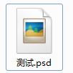而没有了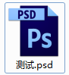这样的图标。
这对有强迫症的设计师来说是一种耻辱。
而且，当你再想用PS编辑的时候，是否需要：右键->打开方式->找到PS，如果没有 可能还要选择“更多”。。。

对于前端设计师来说，也许更需要不卡快速预览PSD ，需要的时候也能快速进入切图编辑。

现在！你只要轻轻的打开附件，你就可以实现：
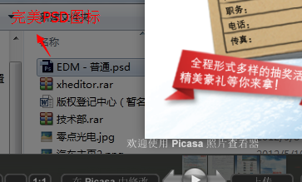
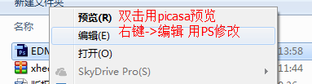

就是这么简单～

